- SCARICARE MEET GRID VIEW
https://chrome.google.com/webstore/detail/google-meet-grid-view/bjkegbgpfgpikgkfidhcihhiflbjgfic

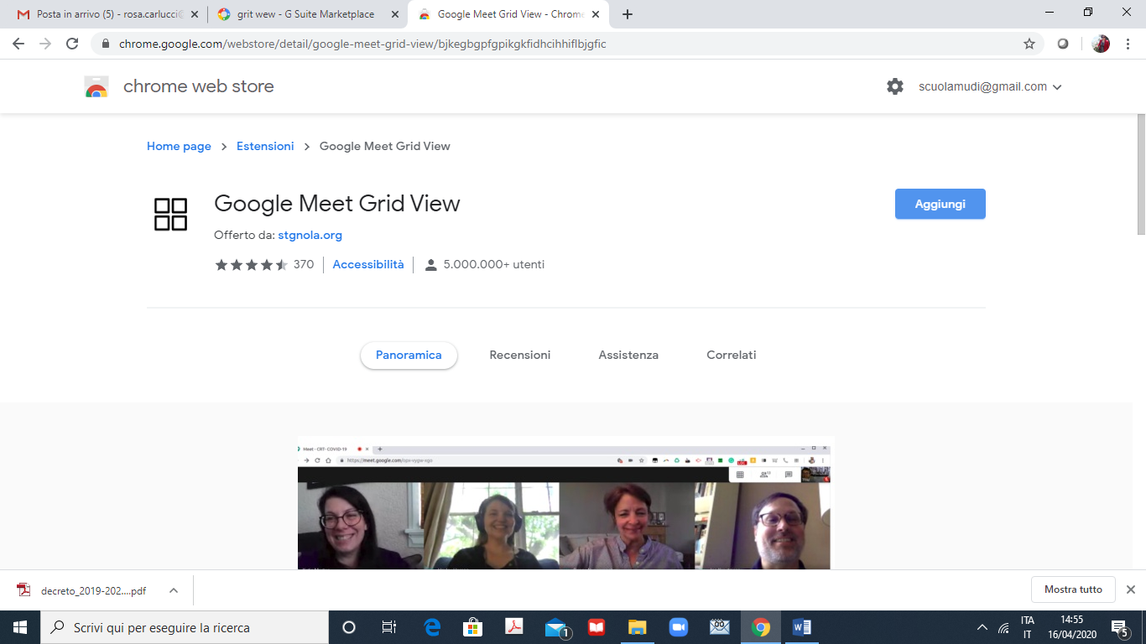

Aggiungi
Aggiungi estensione
- SCARICARE MEET ATTENDANCE
https://chrome.google.com/webstore/category/extensions?hl=it

CERCARE meet attendance

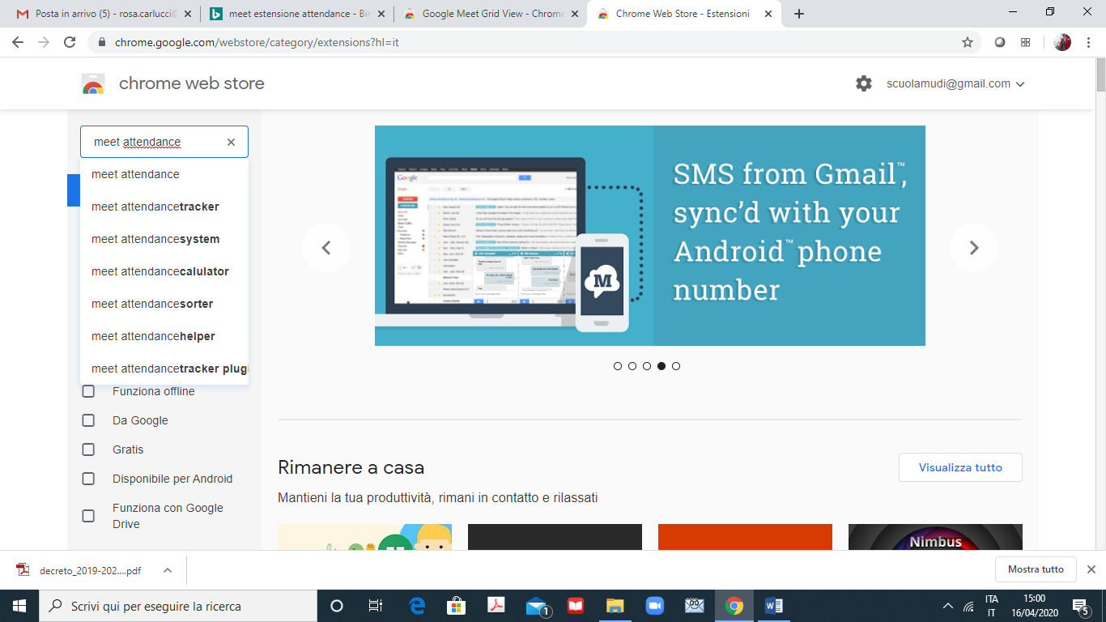
Poi clicca:
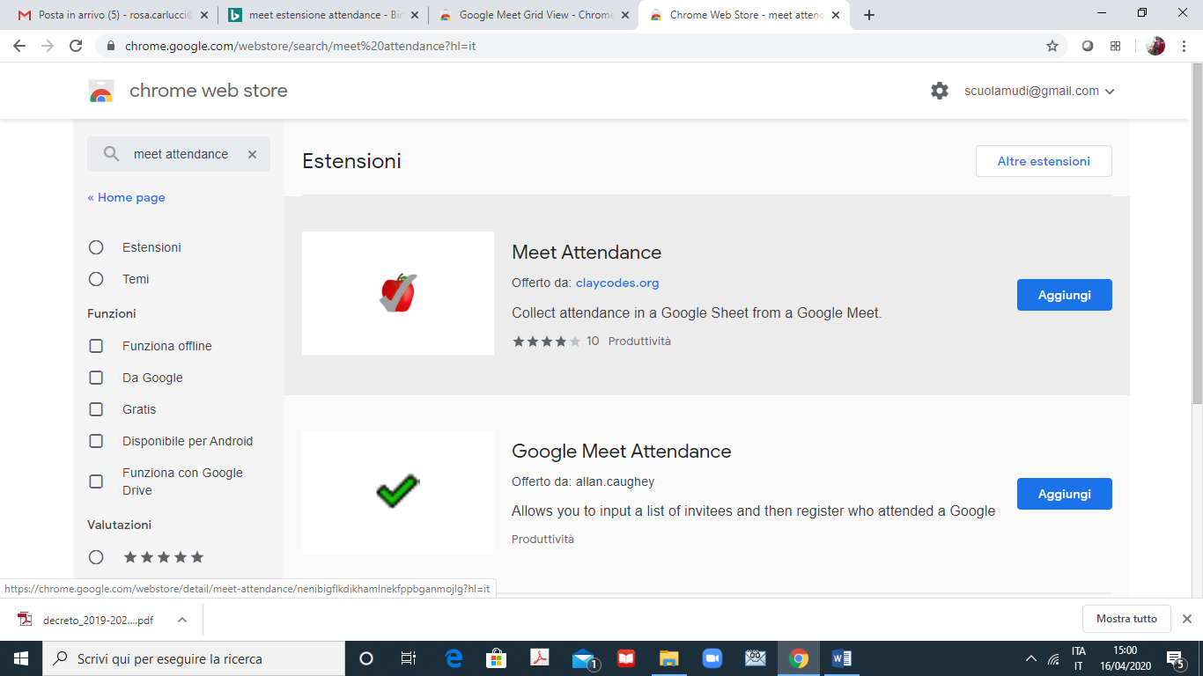
Poi clicca:
Aggiugi
Aggiungi estensione
Dopo bisogna autorizzarne l’suo dal proprio account mustidimiccoli.edu.it
Vedi anche:
Scuola con esemplificazione https://www.istitutoguarini.edu.it/estensioni-google-chrome/
https://www.liceogambara.edu.it/articolo/interessante-estensione-dellapp-meet-google-meet-grid-view

